Viscum album s.l. , Mistel
[Santalaceaea, Sandelholzgewächse]

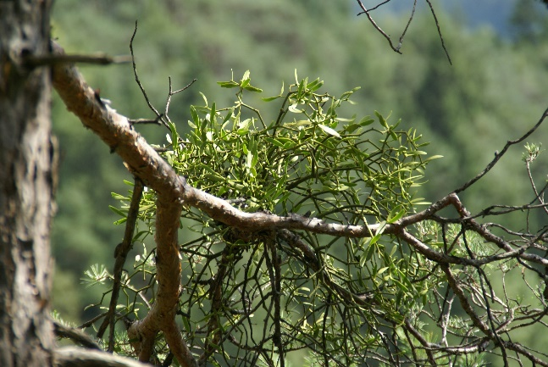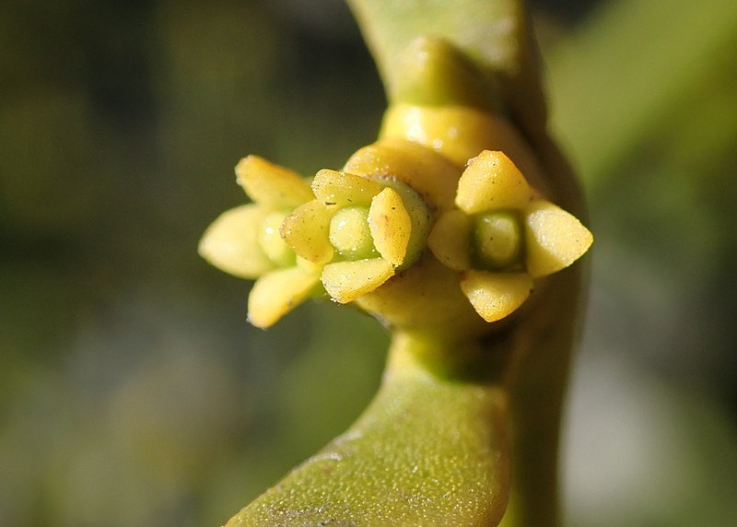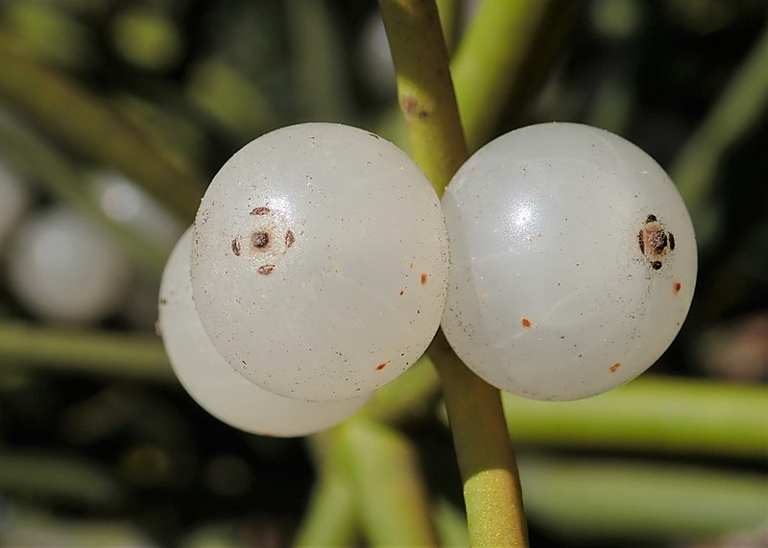
Merkmale: Dieser holzige Phanerophyt erreicht eine Größe von 40-80 cm und ist ein immergrüner, auf Holz lebender, zweihäusiger Schmarotzer (Halbparasit). Der Stängel ist auffallend (schein-) gabelig geteilt.
Die ovalen Blätter sind ledrig und ganzrandig und besitzen die selbe gelbgrüne Farbe, wie der Stängel.
Die kleinen, gelben Blüten sitzen als Knäuel in den Zweiggabeln, sind 4-zählig und haben einen unterständigen Fruchtknoten. Dabei sind die Perigonblätter mit den Staubblättern verwachsen.
Die Frucht ist eine gelblich-weiße Beere mit klebrigem Fleisch.
Ökologie: Viscum album s.l. kommt je nach Kleinart auf Laubbäumen oder Nadelbäumen vor.
Blütezeit: Februar bis April
Höhenstufe: collin bis untermontan
Rote Liste Nordtirol¹: LC
Rote Liste Osttirol¹: LC
Rote Liste Österreich²: LC
L | T | K | F | R | N | S
8 | 6 | i | i | i | i | 0

Zeigerwerte:

